文件结构

头文件结构：

⚫ 头文件开头处的版权和版本声明

⚫ 预处理块

⚫ 函数和类结构声明等

不要在头文件中使用 using namespace std;

头文件中只存放“声明”而不存放“定义”

将成员函数的定义与声明分开，不论该函数体有多么小。

别用全局变量

类的成员函数应当只使用动词，被省略掉的名词就是对象本身。

程序版式：

在每个类声明之后、每个函数定义结束之后都要加空行。

在一个函数体内，逻辑上密切相关的语句之间不加空行，其它地 方应加空行分隔。

代码行

一行代码只做一件事情，如只定义一个变量，或只写一条语句。 这样的代码容易阅读，并且方便于写注释

if / for / while / do 等语句自占一行，执行语句不得紧跟其后。不 论执行语句有多少都要加 { }。这样可以防止书写失误

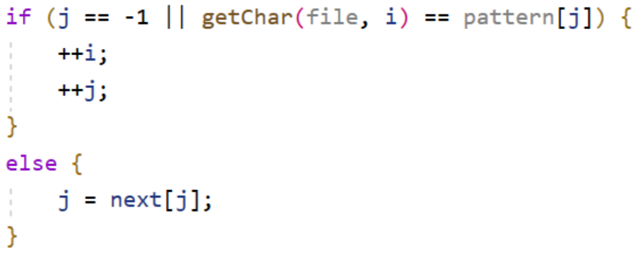

尽可能在定义变量的同时初始化该变量（就近原则）

关键字之后要留空格，

逗号分号之后要留空格

函数内所有语句顺序缩进四格

长表达式要在低优先级操作符处拆分成新行，操作符放在新行之 首（以便突出操作符）。

注释的位置应与被描述的代码相邻，不可放在下方。

当代码比较长，特别是有多重嵌套时，应当在一些段落的结束处 加注释，便于阅读

将 public 类型的函数写在前面，而将 private 类型的数据写在后 面，

尽量避免名字中出现数字编号，除非逻辑上的确需要编号。

禁止使用拼音命名。

类的成员函数应当只使用动词，被省略掉的名词就是对象本身。

类名和函数名用大写字母开头的单词组合而成。

常量全用大写的字母，用下划线分割单词。

静态变量加前缀 s_（表示static）。

常量全用大写的字母，用下划线分割单词。

静态变量加前缀 s_（表示static）。

如果必须全局变量，则使全局变量加前缀 g_（表示global）。

类的数据成员加前缀 m_（表示member）。









